Fel is út, le is út kivetés
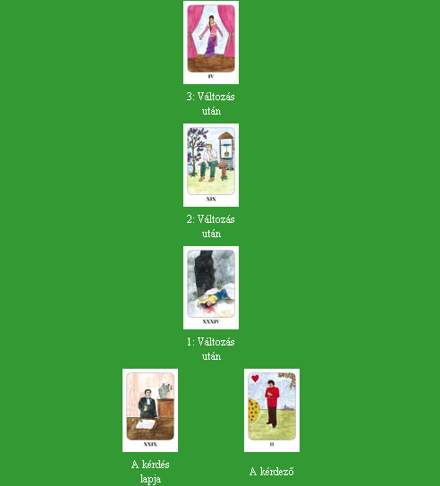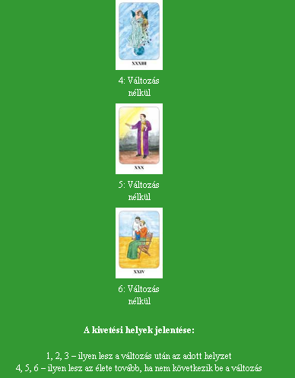
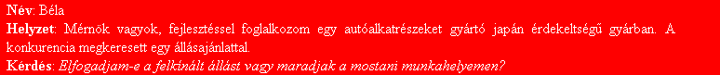
Kedves Béla!
Köszönöm a bizalmadat! Már a választott lapodból is egyértelmüen látszik, hogy komolyan fontolóra veszed az állásajánlatot. A “Fel is út, le is út” kivetést választottam, ami megmutatja a két lehetséges utat. Összességében véve a lapok azt mondják, hogy bármelyik utat is választod, nincs rossz döntés.
A felső három lap azt mutatja, hogy hogyan alakul a helyzeted, ha munkát váltasz. Az elején bizonytalannak és tehetetlennek érzed majd magad. Hiszen belekerülsz egy új környezetbe, ahol mindent előröl kell kezdened, új feladatokat kapsz és bizonyítanod kell. Olyan kihívások elött álsz, hogy talán el is bizonytalanodsz majd a dolgokban és felteszed magadnak a kérdést,hogy biztos, hogy jól döntöttél-e. Ez a helyzet viszont ösztönözni is fog, hogy nem adod fel. Megmutatod, hogy a tapasztalataid és új ötleteid alapján igenis megállod a helyed. Ez annyira jól fog majd sikerülni, hogy igazán magabiztos és elégedett leszel.
Az alsó három lap azt mutatja, hogy mi történik, ha nem váltasz. Szerencsésnek fogod magad érezni, hogy kitartottál a mostani munkád mellett. Látszik, hogy szeretsz itt dolgozni és jó a kapcsolatod a kollégákkal is. Szívvel-lélekkel végzed a munkádat és kötődsz ehhez a munkahelyhez. A harmadik lap is arra utal, hogy egy pozitív időszak, egy örömteli fordulat következik, esetleg előléptetnek. Tehát ha maradsz, akkor nagyon jól fognak alakulni a dolgaid.
A döntés tehát a te kezedben van: vagy a nehezebb utat választod a kihívásokkal vagy a biztosra mész. Döntésedhez sok sikert kívánok!
Szeretettel:
Melissa

